**Μελέτη Περιβάλλοντος Δ΄ Τάξης**

**Φροντίζω το σώμα μου**

Καθώς μεγαλώνουμε, το σώμα μας αναπτύσσεται. Για ένα γερό και υγιές σώμα έχουμε ανάγκη από υγιεινή διατροφή, καθημερινή άσκηση και αρκετό ύπνο. Μεγάλη σημασία έχουν επίσης οι καθημερινές μας δραστηριότητες και συνήθειες.

Αξίζει να ενδιαφερόμαστε και να ενημερωνόμαστε για το σώμα μας και τις λειτουργίες του. Όσο πιο πολλά γνωρίζουμε, τόσο καλύτερα μπορούμε να το φροντίζουμε και να το διατηρούμε γερό.

Η βάση της φροντίδας του σώματος μας είναι η διατροφή. Παρακάτω παραθέτουμε το κατεξοχήν παράδειγμα της σωστής διατροφής, αυτό της **μεσογειακής διατροφής**.

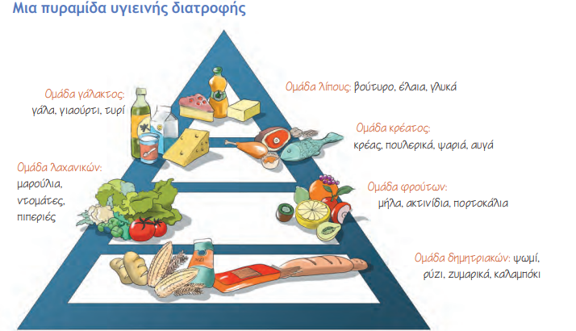

Η καθεμία από τις **ομάδες διατροφής** προσφέρει στον οργανισμό μας διαφορετικά οφέλη.

Για παράδειγμα, η **ομάδα γάλακτος** ή αλλιώς **τα γαλακτοκομικά προϊόντα** και η **ομάδα κρέατος** βοηθούν τον **ανθρώπινο σκελετό** να αναπτυχθεί σωστά.

Η **ομάδα λίπους** και η **ομάδα δημητριακών** δίνουν την απαραίτητη **ενέργεια** στο σώμα μας.

Τέλος, η **ομάδα των φρούτων και των λαχανικών** εφοδιάζουν τον οργανισμό με τις απαραίτητες **βιταμίνες** για να διατηρείται υγιής.

**Ο αθλητισμός και το σώμα μας**

Ένα άλλος τρόπος για να φροντίζουμε το σώμα μας είναι να αθλούμαστε.

Παιδιά μου, ξέρω ότι πολλοί από εσάς ασχολείστε με τον αθλητισμό. Για να συμπληρώσουμε, λοιπόν, τις παρακάτω προτάσεις (στο τετράδιό σας):

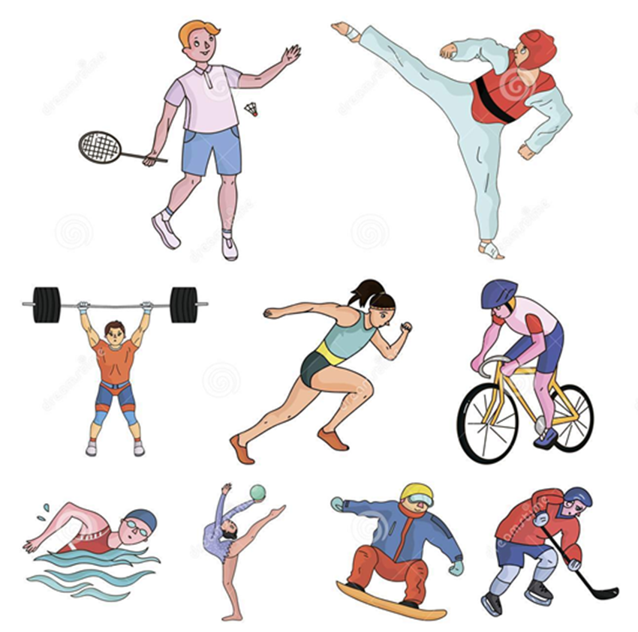

Μια αθλητική δραστηριότητα που κάνω:...........................................................................................................

Μέρη του σώματός μου που γυμνάζονται: .................................................................................................................................................................................

Γιατί τη διάλεξα; Τι μου προσφέρει;

...............................................................................................................................................................................................................................................................................................................................................